Video:
1) Boubín
2) Tábor
3) České Budějovice
4) Český Krumlov
5) Holašovice
PŘED SLEDOVÁNÍM VIDEÍ

1) Než se pustíte do úkolů souvisejících s pořady, vyluštěte následující křížovku.
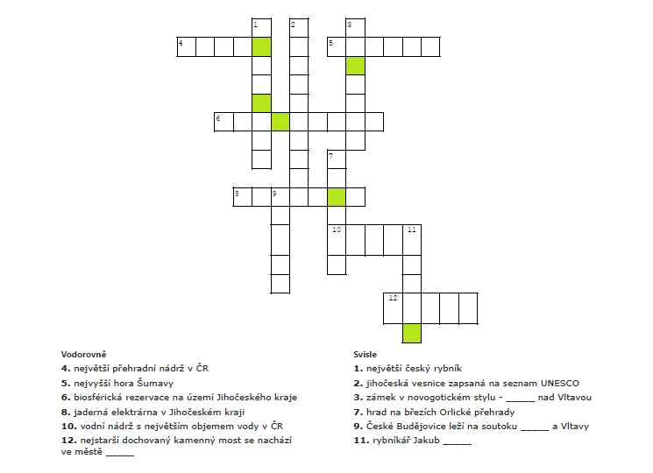
Ze zeleně označených písmen byste měli být schopni složit název šumavské hory __________, v jejímž okolí se nachází národní přírodní rezervace.

BĚHEM/PO SLEDOVÁNÍ VIDEÍ

2) Na základě informací ve videu č. 1 doplňte text o Boubínském pralese.

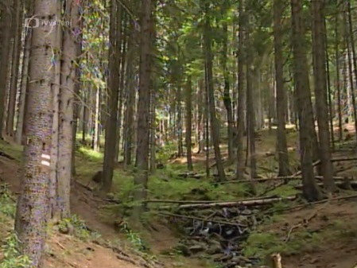Boubínský prales je přírodní rezervací už od roku ____. Na 144 hektarech ji vyhlásil tehdejší majitel vimperského revíru Jan Adolf ____________. Dnešní rozloha je 680 hektarů. Boubínský prales je po ______________________ druhý nejstarší v republice. Až do roku 1970 tu rostl i Král smrků. Tehdy ale padl při vichřici v úctyhodném věku kolem ___ let. Na počátku 21. století se v Boubínském pralese po 150 letech znovu našla orchidej __________ bezlistý, která byla již považována za vyhynulou. V srdci pralesa se ve výšce 1100 metrů nad mořem skrývá Boubínské jezírko, které tu v roce 1833 nechali vystavět Schwarzenbergové. Sloužilo k zadržování vody pro _______________ po Kaplickém potoce do sklárny v Lenoře.

3) Rozdělte následující pojmy do tabulky podle toho, ke kterému jihočeskému městu náleží. Následně si správnost svých odpovědí ověřte ve videích 2–4.

husité
Jordán
Kotnov
Latrán
Malše
meandr
plovárna ve tvaru hyperbolického paraboloidu
historické podzemí
UNESCO
věž Železná panna
Vilém z Rožmberka
Vltava (2x)
zámek

České Budějovice | Tábor | Český Krumlov

4) Podívejte se na pořad o jihočeské vesnici Holašovice, která je unikátním souborem stavení ve stylu takzvaného selského baroka a která je jedinou českou vesnicí na seznamu světového dědictví UNESCO.

Představte si, že jste obyvatelem Holašovic 19. století a právě se chystáte postavit si nové stavení. Namalujte štít svého nového domu tak, jak by se líbil vám, ale zároveň abyste dodrželi typické prvky, které byly zmíněny ve videu.

Autor: Veronika Kopřivová

písmeno CH je v křížovce jako dvě písmena C a H

